Министерство образования и науки
российской федерации
Самарский государственный экономический
университет (СГЭУ)
ФИНАНСОВЫЙ УНИВЕРСИТЕТ ПРИ ПРАВИТЕЛЬСТВЕ рф
РОССИЙСКИЙ ГОСУДАРСТВЕННЫЙ СОЦИАЛЬНЫЙ УНИВЕРСИТЕТ
КАЗАНСКИЙ ИННОВАЦИОННЫЙ УНИВЕРСИТЕТ ИМ. В.Г. ТИМИРЯСОВА (ИЭУП)
НАУЧНО-ИССЛЕДОВАТЕЛЬСКИЙ ИНСТИТУТ ОТРАСЛЕВОГО УПРАВЛЕНИЯ
ЛЕНКОРАНСКИЙ ГОСУДАРСТВЕННЫЙ УНИВЕРСИТЕТ
(ЛЕНКОРАНЬ, АЗЕРБАЙДЖАН)
Университет им. Юстуса либига (гиссен, германия)
высший институт бухгалтерского дела и управления Университета (Порто, португалия)
Высшая школа коммерции (труа, франция)
ЛАТВИЙСКИЙ СЕЛЬСКОХОЗЯЙСТВЕННЫЙ УНИВЕРСИТЕТ
ИНСТИТУТ ТЕХНОЛОГИЙ И БИЗНЕСА (ЧЕХИЯ)

Уважаемые коллеги!
Приглашаем Вас принять участие в

II International Scientific Conference

"GLOBAL CHALLENGES AND PROSPECTS
OF THE MODERN ECONOMIC DEVELOPMENT"

07-08 ноября 2019 г.

Конференция затрагивает широкий круг вопросов
развития современной экономики.

Труды конференции будут опубликованы в журнале
«The European Proceedings of Social & Behavioural Sciences EpSBS»,
индексируемом в наукометрической базе Web of Science.

Вторая ежегодная Международная научно-практическая конференция, проходящая на базе Самарского государственного экономического университета и Финансового университета при Правительстве РФ представляет особый интерес для аспирантов и преподавателей университетов.
Труды конференции прошлого года можно посмотреть по ссылке: https://www.futureacademy.org.uk/publication/EpSBS/GCPMED2018/. Данный Сборник уже проиндексирован в наукометрической базе Web of Science.

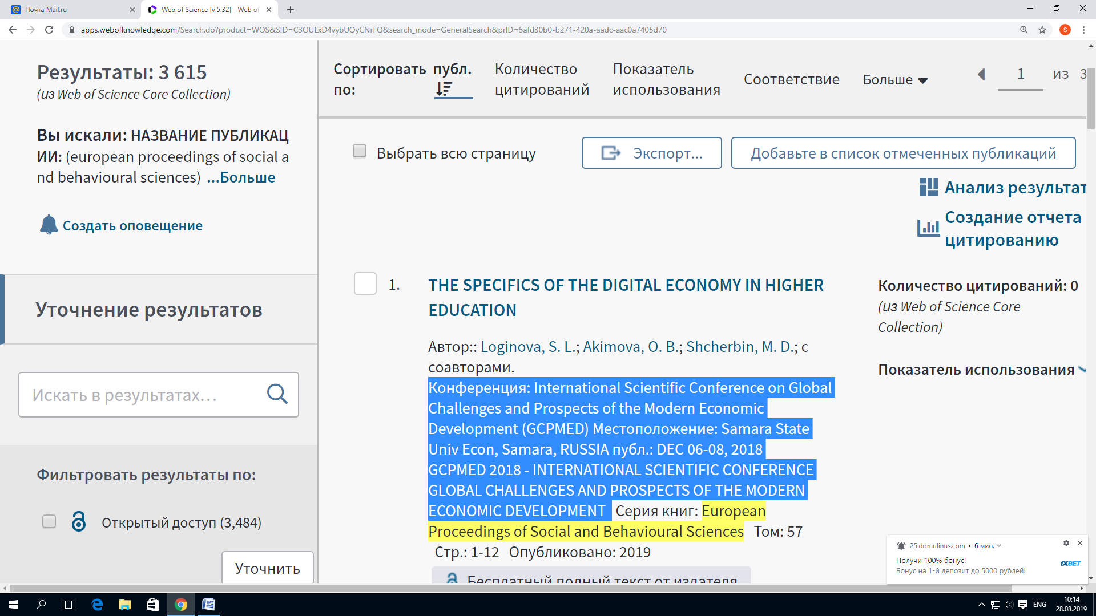

Секции конференции

Секция 1. Драйверы развития мировой экономики: уроки, тренды и новые решения.
Секция 2. Финансовые технологии как ключевой фактор успеха современного успеха, финансовая безопасность.
Секция 3. Новые управленческие модели в динамично изменяющемся обществе.
Секция 4. Правовые аспекты цифровизации экономики и вузовского образования.
Секция 5. Цифровая трансформация государственного управления: мировой опыт; российская практика.
Секция 6. Корпоративная социальная ответственность как ключевая компетенция развития бизнеса.
Секция 7. Цифровая экономика и новые социальные вызовы: возможности; ограничения; точки роста.
Секция 8. Подходы к исследованию повышения качества жизни населения.
Секция 9. Корпоративные финансы.
Секция 10. Корпоративное управление в условиях цифровой модернизации.

Программный комитет
С.И. Ашмарина, д.э.н., профессор, ректор Самарского государственного экономического университета (СГЭУ) (председатель)
М.А. Эскиндаров, д.э.н., профессор, ректор Финансового университета при Правительстве Российской Федерации

В.В. Масленников, д.э.н., профессор, проректор по научной работе Финансового университета при Правительстве Российской Федерации
А.А. Солдатов, к.т.н., доцент, первый проректор Российского государственного социального университета (РГСУ)
А.В. Тимирясова, к.э.н., доцент, ректор Казанского инновационного университета (ИЭУП)
Организационный комитет
А.В. Павлова, д.э.н., профессор, проректор по научной работе Самарского государственного экономического университета (СГЭУ)(председатель)
М.А. Федотова, д.э.н., профессор, руководитель Департамента корпоративных финансов корпоративного управления Финансового университета при Правительстве РФ.
И.Ю. Беляева, д.э.н., профессор, зам. руководителя Департамента корпоративных финансов корпоративного управления Финансового университета при Правительстве РФ
А.А. Бикбулатова, к.т.н., доцент, проректор по методической работе и инклюзивному образованию РГСУ
Т.В. Крамин, д.э.н., профессор, проректор по корпоративному управлению, директор НИИ проблем социально-экономического развития Казанского инновационного университета (ИЭУП)
О.В. Данилова, д.э.н., профессор, профессор Департамента корпоративных финансов корпоративного управления Финансового университета при Правительстве Российской Федерации.
О.В. Лосева, д.э.н., профессор, заместитель руководителя Департамента корпоративных финансов корпоративного управления Финансового университета при Правительстве Российской Федерации.
М.М. Пухова, к.э.н., начальник Управления аспирантуры Финансового университета при Правительстве Российской Федерации.
В.А. Пискунов, д.э.н., профессор, первый проректор по учебно-воспитательной работе СГЭУ
Д.В. Чернова, д.э.н., профессор, директор института коммерции и логистики, зав. кафедрой «Коммерции, сервиса и туризма» СГЭУ
С.Н. Пичкуров, к.э.н., доцент, директор института национальной экономики
Н.В. Полянскова, к.э.н., доц. кафедры «Региональной экономики и управления», зам.директора института национальной экономики
Н.Ф. Тагирова, д.и.н., профессор, директор института теоретической экономики и международных экономических отношений
А.А. Чудаева, к.э.н., доцент, зам. директора института теоретической экономики и международных экономических отношений
А.П. Жабин, д.э.н., профессор, зав. кафедрой «Менеджмент» СГЭУ
А.В. Стрельцов, д.э.н., профессор, зав. кафедрой «Экономика, организация и стратегия развития предприятия» СГЭУ
Л.А. Сосунова, д.э.н., профессор, зав. кафедрой «Маркетинг, логистика и реклама» СГЭУ
К.Н. Ермолаев, д.э.н., профессор, зав. кафедрой «Институциональная экономика и экономическая история» СГЭУ
М.В. Симонова, д.э.н., профессор, зав. кафедрой «Экономика труда и управление персоналом» СГЭУ
Е.В. Меденцева, зав. кафедрой «Правовое обеспечение экономической деятельности» СГЭУ
Е.В. Волкодавова, д.э.н., профессор кафедры «Менеджмент» СГЭУ
Е.В. Погорелова, д.э.н., к.т.н., профессор, зав. кафедрой «Корпоративные информационные системы, электронные сервисы и интеллектуальные информационные технологии» СГЭУ
О.В. Баканач, к.э.н., доцент, зав. кафедрой «Статистика и эконометрика» СГЭУ
Iveta Kmetsova, Doctor, Associate Professor of the Department of Enterprise Management, Institute of Technology and Business (Czech Budejovice, Czech Republic)
Brendan Mollow, Professor of the University College Cork (Cork, Ireland);
Anabela Mesquita, PhD, Vice-Dean ISCAP / IPP (Politechnic Institute of Porto) and former Research Director of CICE, President of SPACE network, Editor-in-Chief of International Journal of Technology and Human Interaction (IJTHI), Associate Editor of Information Resources Management Journal (IRMJ), Member and referee of the Program Committee and Scientific Committee of several National and International Conferences, Member of the Editorial Board and referee for IGI Global. Evaluator and reviewer for European Commission projects, Porto, Portugal;
Marek Vochozka, doc. Ing., MBA, Ph.D., Rector of Institute of Technology and Business in České Budějovice;
R. Vanickova, Associate Professor, Ph.D., The Institute of Technology and Business in České Budějovice, Czech Republic;
Paula Odete Fernandes, Associate Professor, Ph.D., Instituto Politécnico de Bragança; UNIAG, Department of Economics and Management (ESTiG);
Anna A. Maruashvili, Professor, Ph.D., New Higher Education Institute, Georgia;
Oxana Yu. Kogut, Associate Professor, Ph.D., Al-Farabi Kazakh National University, Almaty, Kazakhstan;
Chen Jinzhong (John), Section Chief of International Exchange, Associate Professor, International Office, Office for Hongkong Macao & Taiwan Affairs, International Education Center, Shaoxing University, China;
Engi Jin, Ph.D., Shaoxing County Technology Transfer Center, Shaoxing University, China;
V.V. Klimuk, Ph.D., Vice-rector for Scientific and International Activities of Baranavichi State University (Belarus);
G.Ya. Zhitkevich, Ph.D., Associate Professor, Baranovichi State University (Belarus);
Lu Wang, Ph.D., School of Information Management and Engineering, Zhejiang University of Finance and Economics, Hangzhou, Zhejiang;
Chong Wu, Doctor, Professor, School of Economics and Management, Harbin Institute of Technology, Harbin, China;
Jiaming Liu, Doctor, School of Economics and Management, Beijing University of Chemical Technology, Beijing, China;
Pengfei Sheng, Associate Professor, School of Economics, Henan University;
M.K. Tolymgozhinova, Ph.D., Associate Professor, Dean of the Faculty of Economics, Law and Humanities, Shakarim State University Semey (Kazakhstan);

Процесс участия в конференции:

- до 15 октября 2019 г. выслать на указанный адрес электронной почты файл со статьей, оформленной по шаблону;
- после прохождения первичной проверки и рецензирования авторам будет выслано лицензионное соглашение, которое будет необходимо подписать и отправить отсканированный экземпляр организаторам;
- после получения организаторами статьи и лицензионного соглашения, авторам будет направлена квитанция для оплаты публикации.

Внимание! Оплата производится ТОЛЬКО после подтверждения включения статьи в сборник!

- труды конференции публикуются в журнале, индексируемом в БД Web of Science.
- журнал передается на индексацию в БД Web of Science.

Требования к публикации:
1. Статьи принимаются только на английском языке.
2. Статья должна быть оформлена строго в соответствии с шаблоном.
3. Текст публикации оформляется в соответствии с приведенной структурой: Аннотация Ключевые слова Введение, Постановка задачи, Исследовательские вопросы, Цель исследования, Методы исследования, Выводы, Заключение, Благодарности (если есть), Ссылки.
4. Оригинальность статьи на английском языке должна составлять не менее 90%.
5. Источники в References располагаются в алфавитном порядке. До 15 источников в References, 7 из которых должны быть иностранными и индексироваться в БД Web of Science, Scopus, не старше 5 лет.
6. В тексте ссылки на источники оформляются в круглых скобках в формате (Ivanov, 2019). Ссылки в тексте должны полностью соответствовать списку источников.
7. Объем статьи не должен превышать 6 страниц с источниками.
8. В статье должно быть не более 3х авторов.
9. Все рисунки и таблицы должны быть редактируемыми. Если рисунок/ таблица неавторские, то необходимо письменное разрешения автора/первоисточника на их использование.
10. Файл статьи должен называться по фамилии(ям) автора(ов). (Например: Иванов, Петров, Сидоров)

Все статьи проходят процедуры двойного слепого рецензирования и проверки на плагиат.

Сайт конференции: http://si.sseu.ru/content/ii-international-scientific-conference-global-challenges-and-prospects-modern-economic

Контакты:
E-mail: sseu.sp@gmail.com

Тел.:8(846)933-87-17; 8(846)933-88-77.

СТАТЬИ, ПОЛУЧЕННЫЕ ПОЗЖЕ УСТАНОВЛЕННОГО СРОКА И ОФОРМЛЕННЫЕ НЕ ПО ТРЕБОВАНИЯМ, К ПУБЛИКАЦИИ НЕ ПРИНИМАЮТСЯ!

Редакция оставляет за собой право отказать в публикации без объяснения причин.

